**Задание 1**

1.1 Установите git

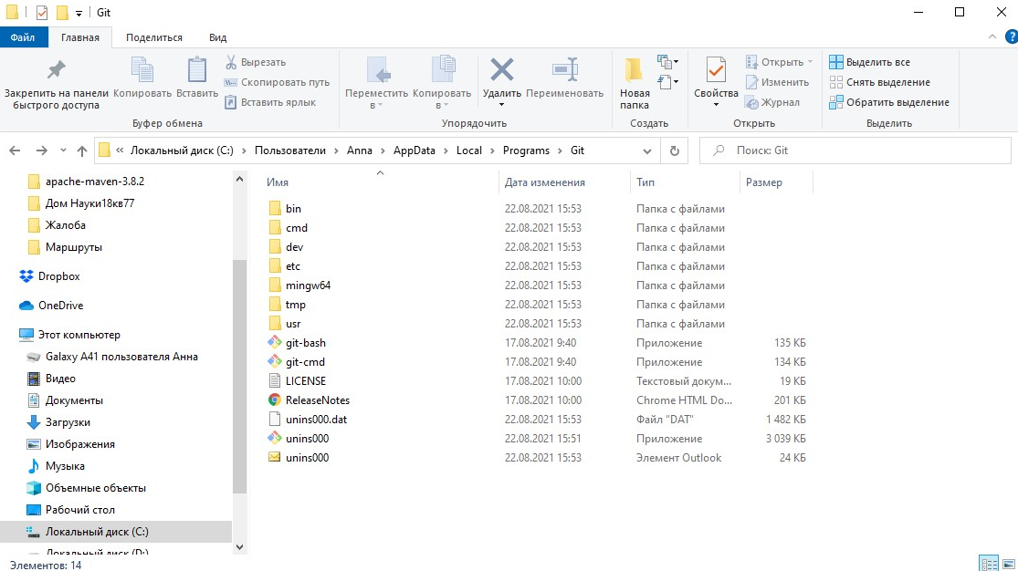

1.2 Укажите свой user.name и user.email в git

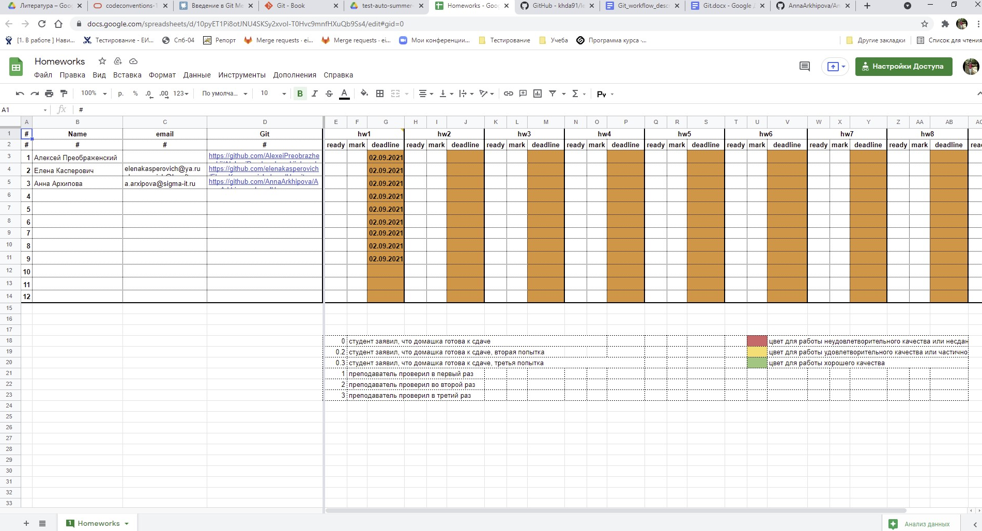

1.3 Создайте новый репозиторий на github.com и клонируйте его локально на свой компьютер. (имя репозитория должно советовать шаблону FirstNameLastName_LevelUp)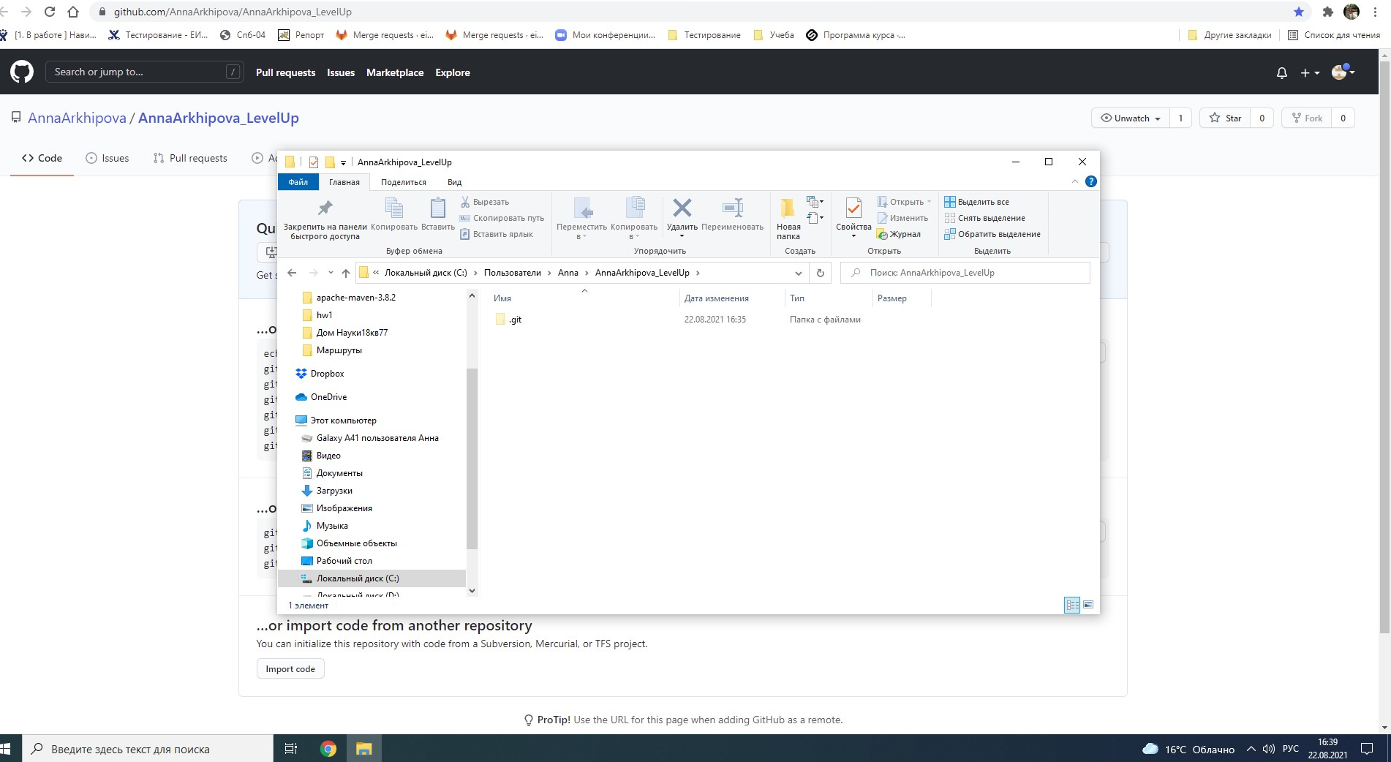

1.4 Создайте файл названием song.txt и поместите туда половину текста любимой песни.

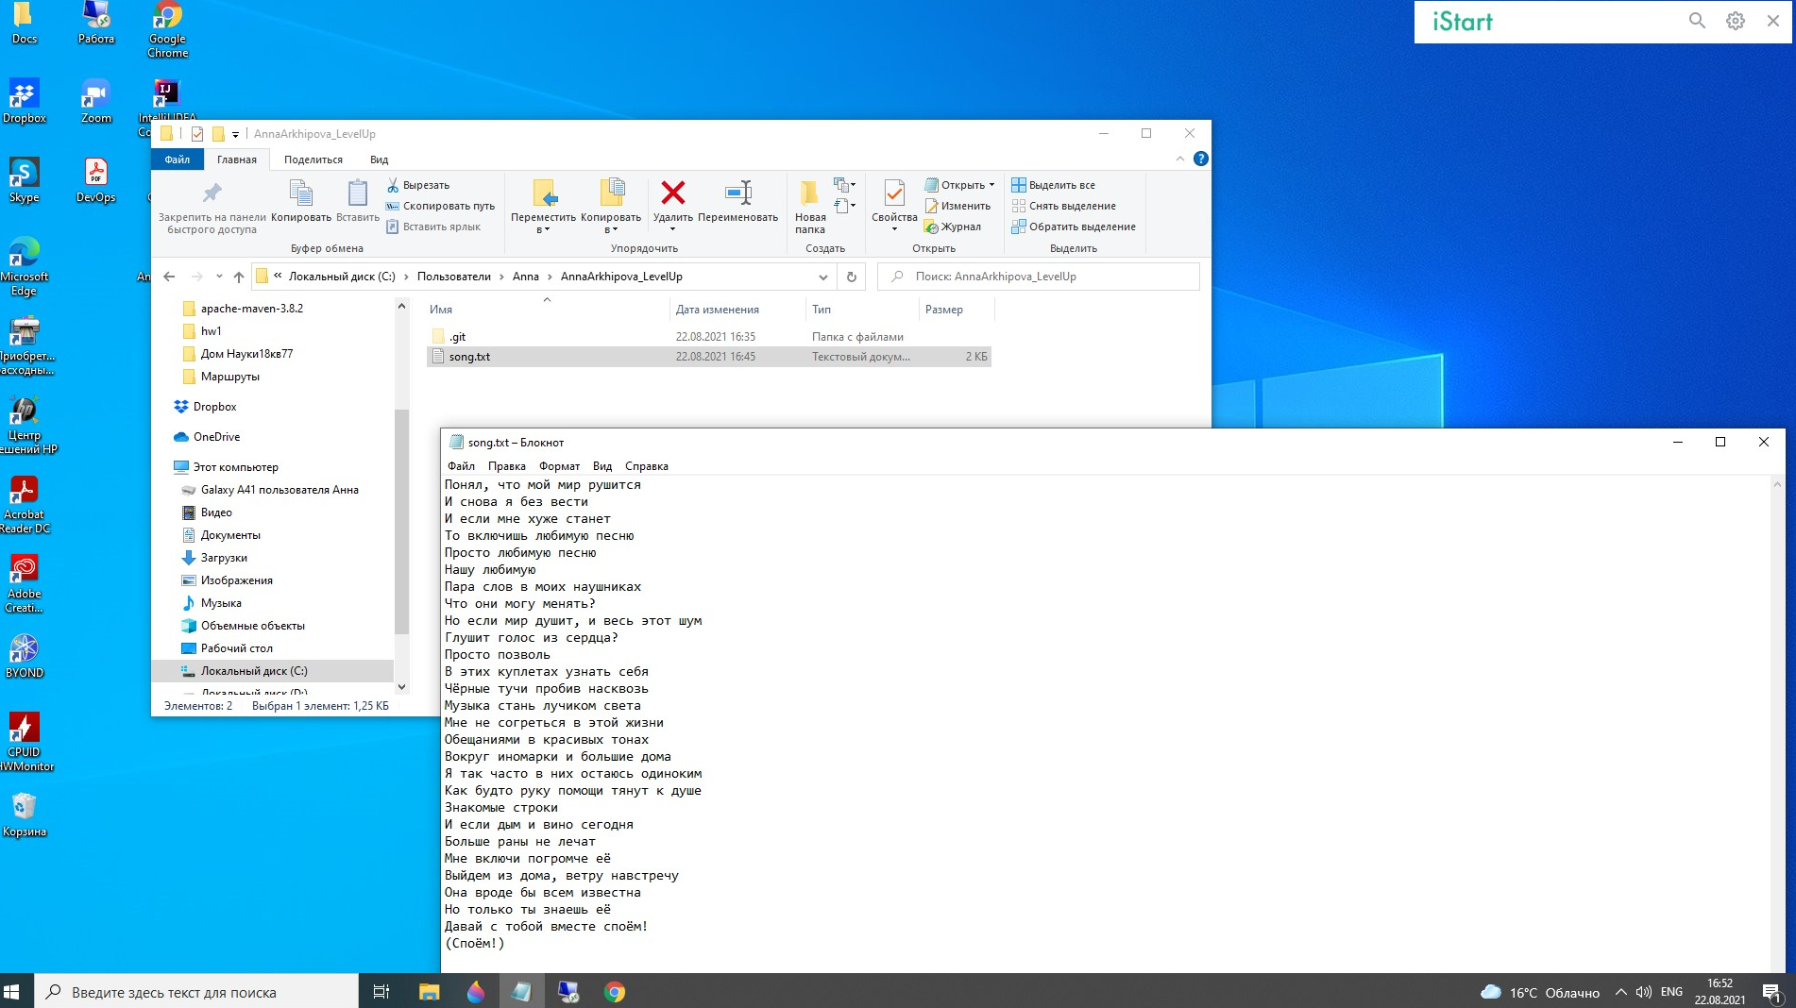

1.5 Сделайте коммит с названием "add first half of my favorite song" и отправьте его на сервер.

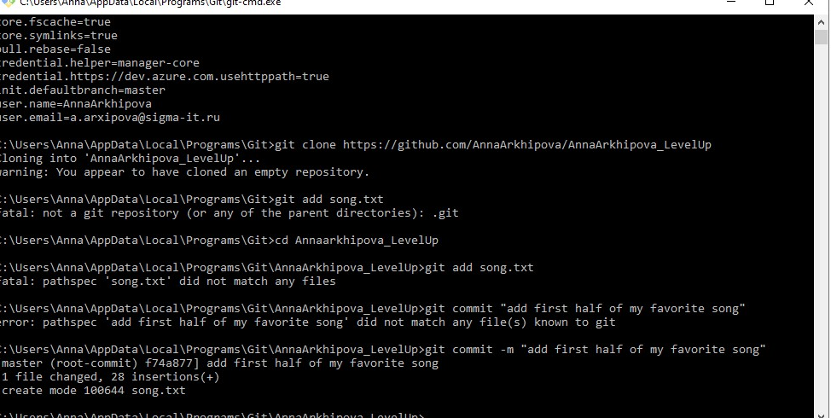

1.6 Убедитесь что на github есть файл song.txt с текстом песни

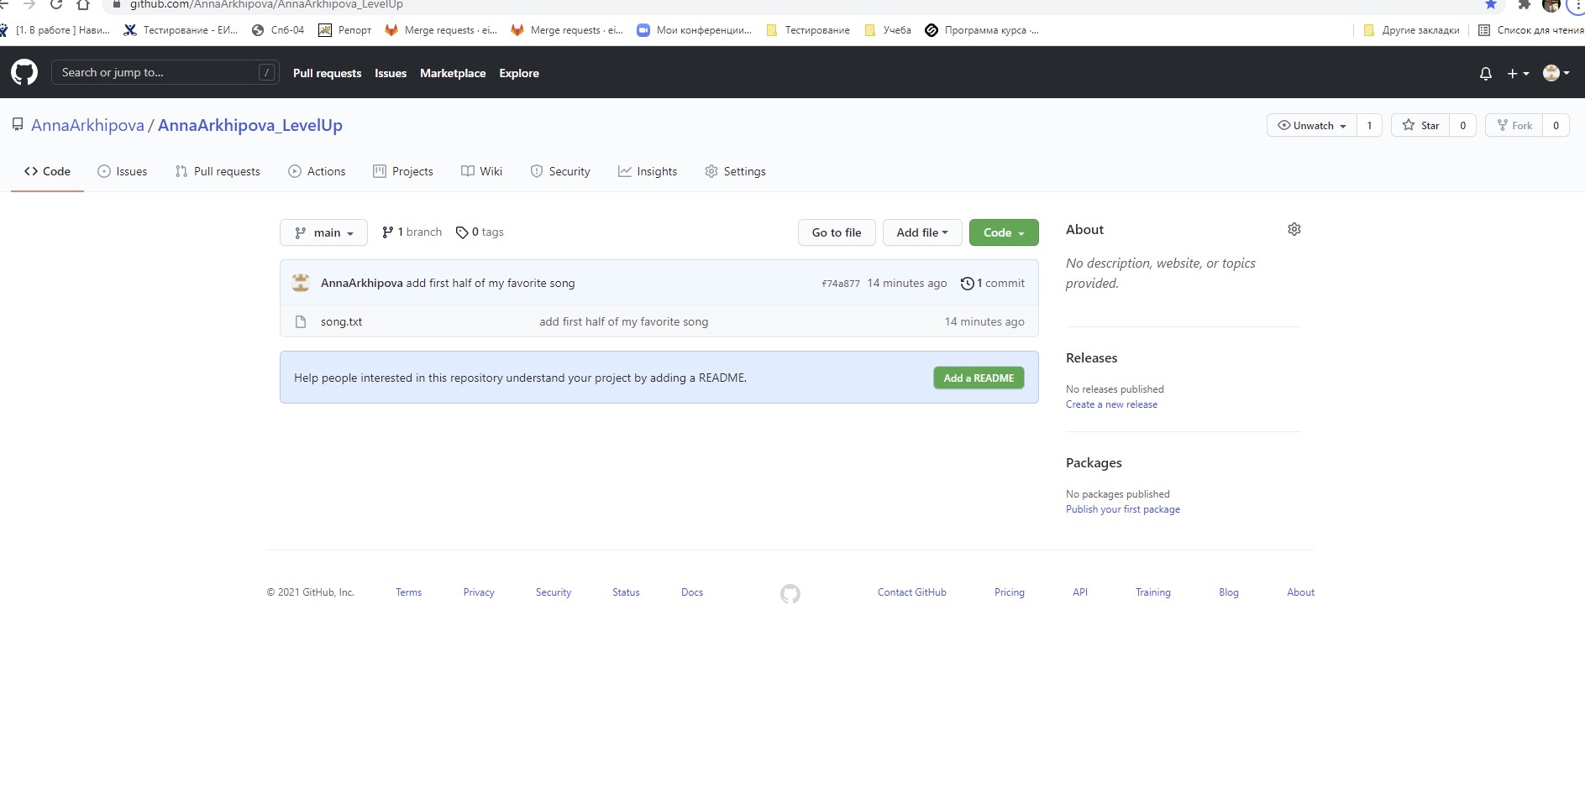

1.7 Используя веб-интерфейс Github добавьте вторую половину текста песни и сделайте коммит с названием "finish my song"

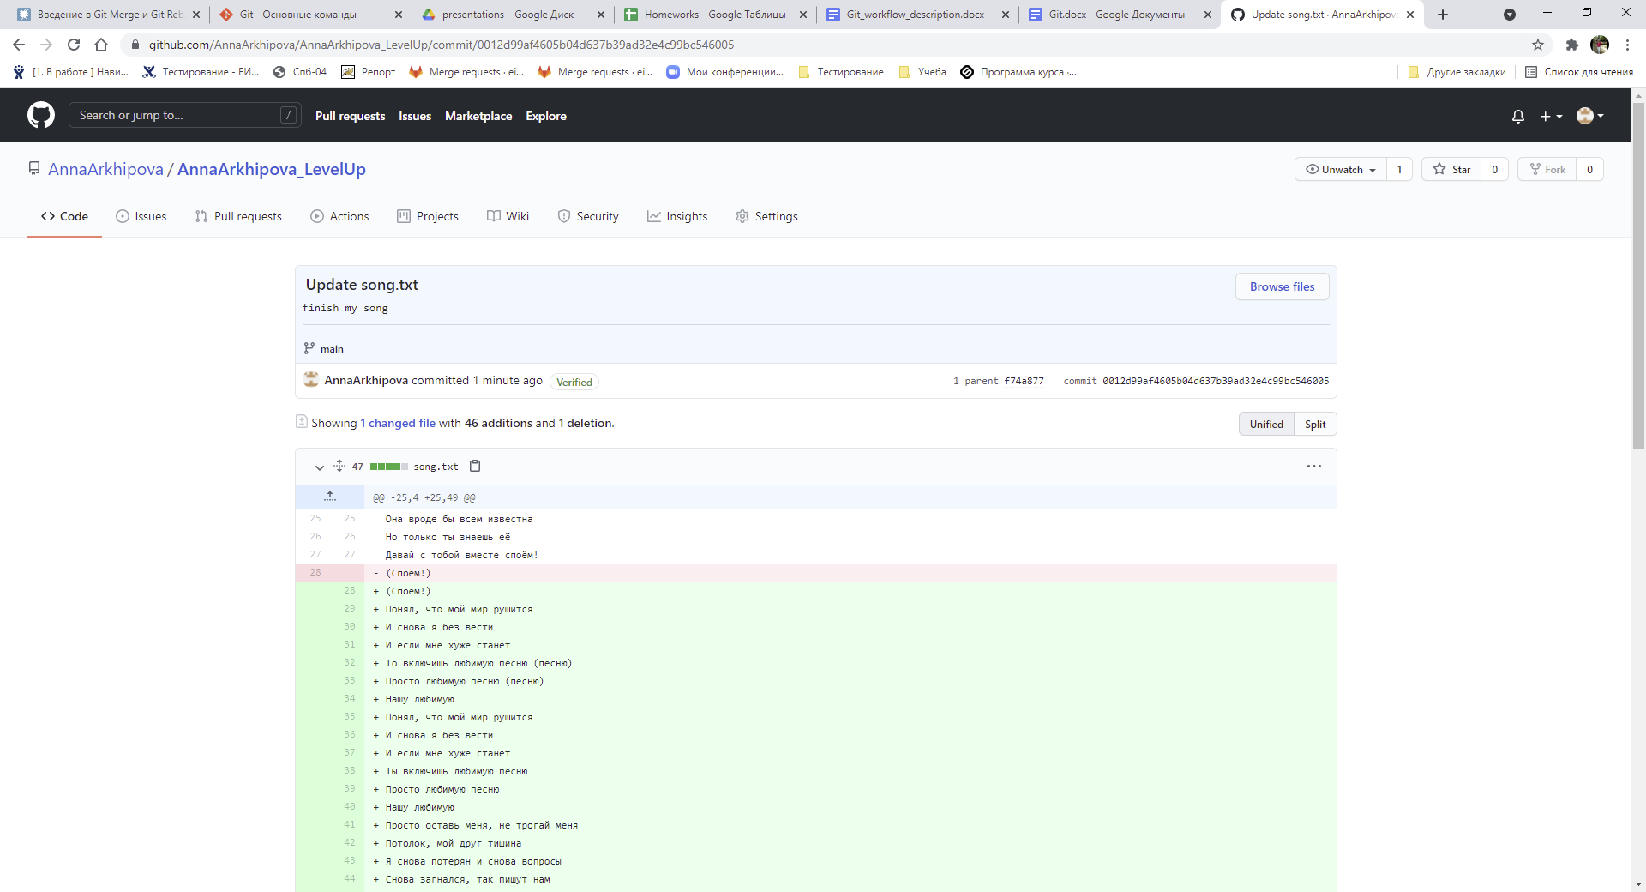

1.8 В локальном репозитории сделайте pull и убедитесь что коммит, который вы создали на github, подтянулся и у вас полный текст песни

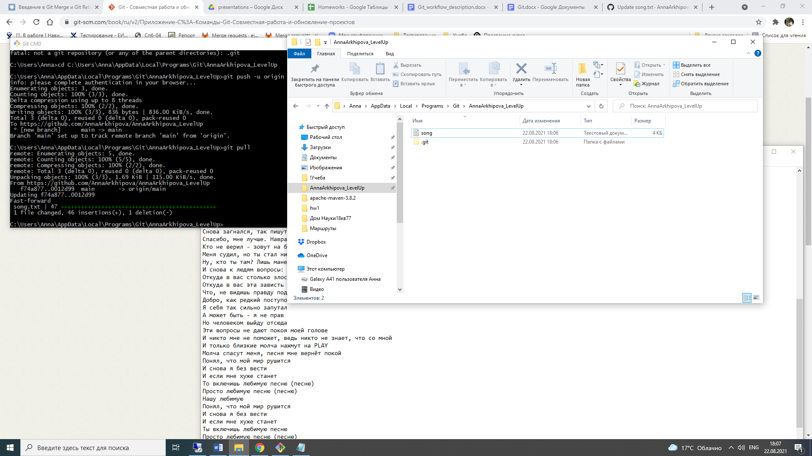

**Задание 2.**

2.1 Создайте новую ветку и добавьте в неё два коммита

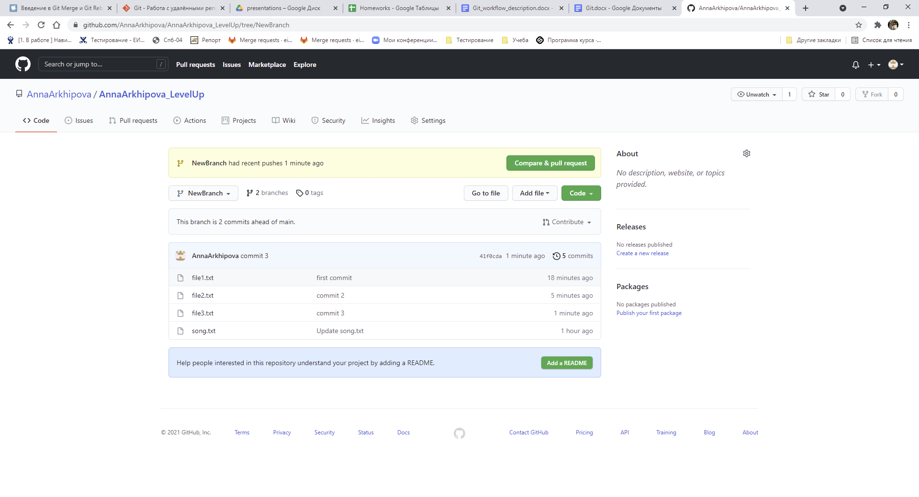

2.2 Смёржите эту ветку в master

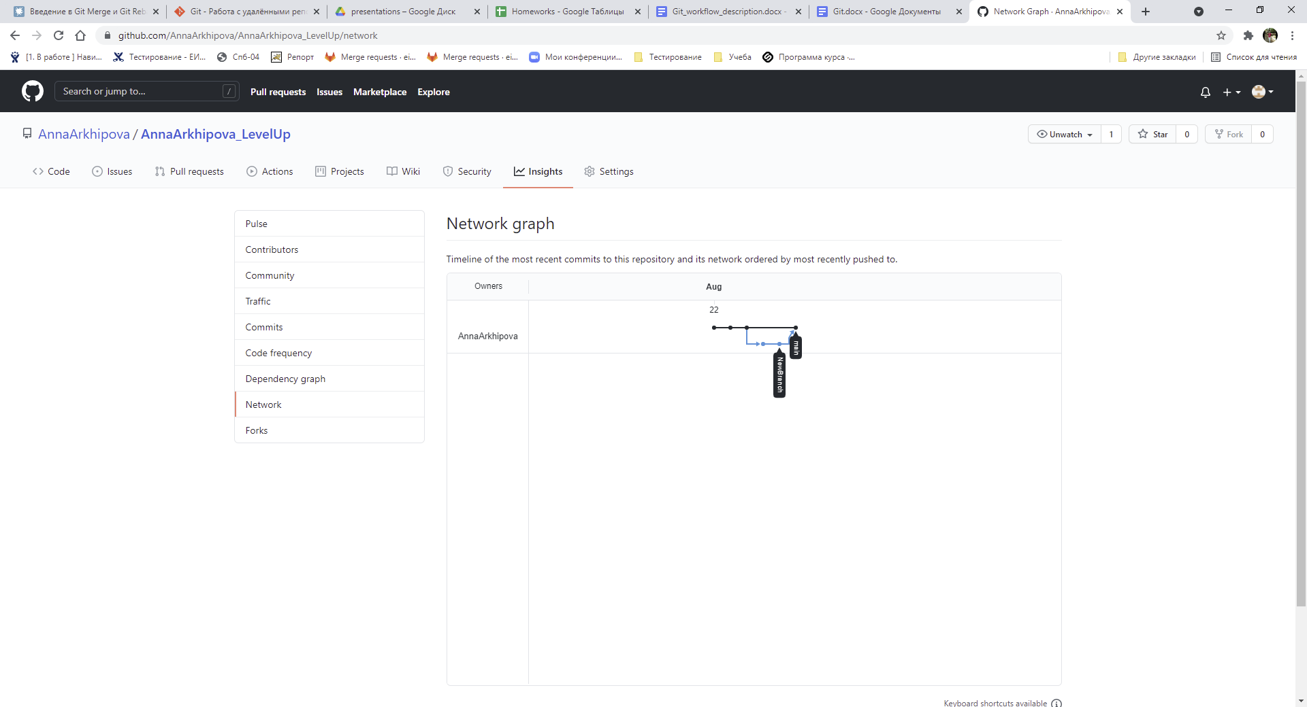

2.3 Вернитесь в предыдущую ветку и создайте файл insteadOfLetter.txt

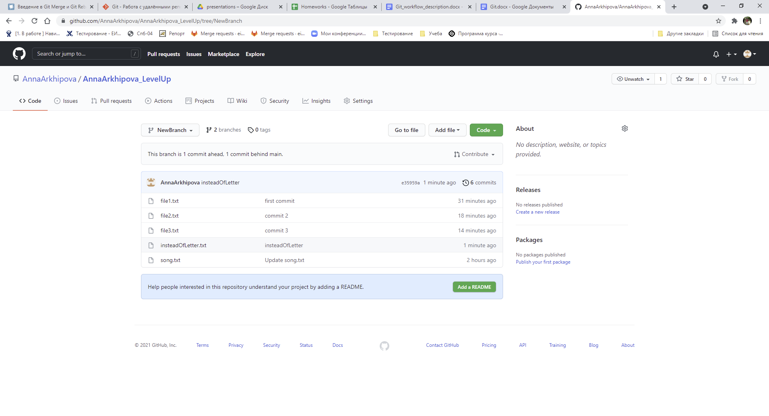

3.3 Перейдите в master. Создайте там файл insteadOfLetter.txt

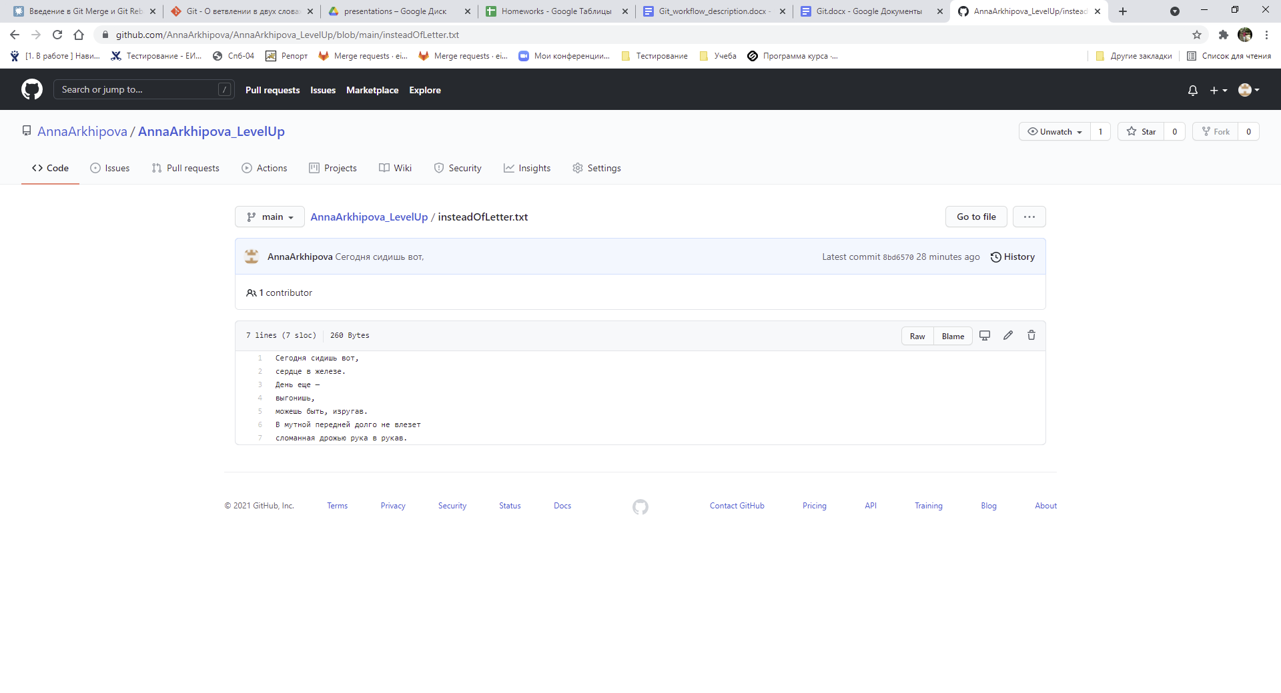

3.4 Смёржите созданную ветку в master решив конфликт: сохраните все строки в файле insteadOfLetter.txt в порядке их добавления в пунктах 3 и 4.

